Министерство образования и науки Украины

ГВУЗ «Приазовский государственный технический университет»

Кафедра компьютерных наук

**Отчет по лабораторной работе № 1**

по дисциплине «Веб-дизайн и современные веб-технологии»

**на тему: «Git»**

**Выполнил:**

студент группы

КН-17

Палий И. Д.

**Проверил:** Пахальчук Е.В.

Мариуполь 2019

**Цель**: изучение основ пользования системой Git, создание собственного репозитория и размещения в нем своего проекта.

**Задание:**

1. создать свой аккаунт на любом git репозитории;

2. установить или запустить портативную версию git и произвести стартовые настройки;

3. проинициализировать директорию для git у себя на компьютере;

4. поместить свой проект проинициализированной папке;

5. закоммитить все данные;

6. запулить свой проект на репозиторий, на котором вы зарегистрировались;

7. сформировать новую ветку;

8. внести изменения в новой ветке;

9. произвести новый коммит;

10. создать файл readme.mdс описанием проекта;

11. клонировать свой проект в другую папку.

**Выполнение**

Результат выполненной работы в git показан на рисунке 1.

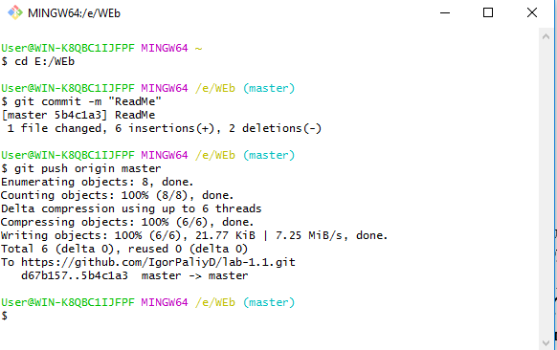

Рис 1 – скриншот консоли git.

Результат изменения файла README.md показан на рисунке 2

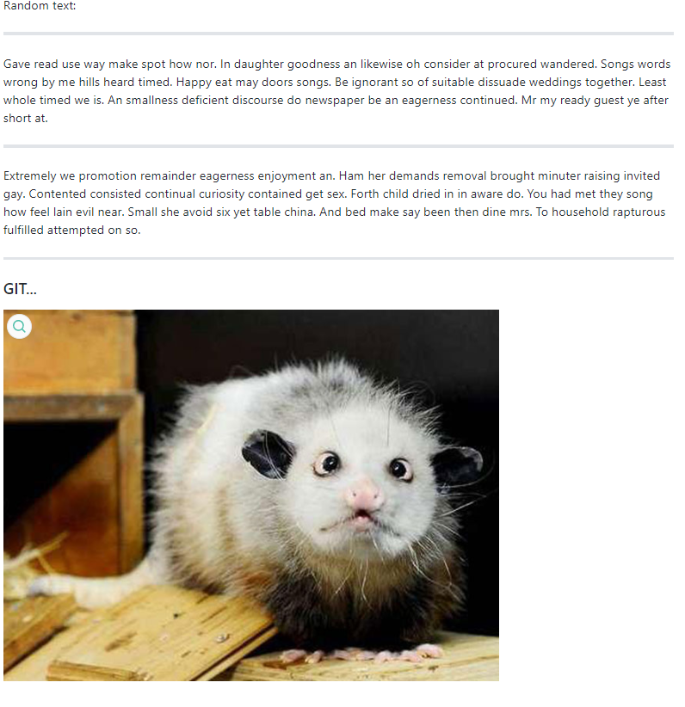

Рис 2 – скриншот содержания файла README

Вывод: изучили основы пользования системой Git, создали собственный репозиторий и разместили в нем свой проект.